**ПАСПОРТ**

**Малоперещепинського закладу**

**загальної середньої освіти І-ІІІ ступенів імені М.А. Клименка Новосанжарської селищної ради Полтавської області**

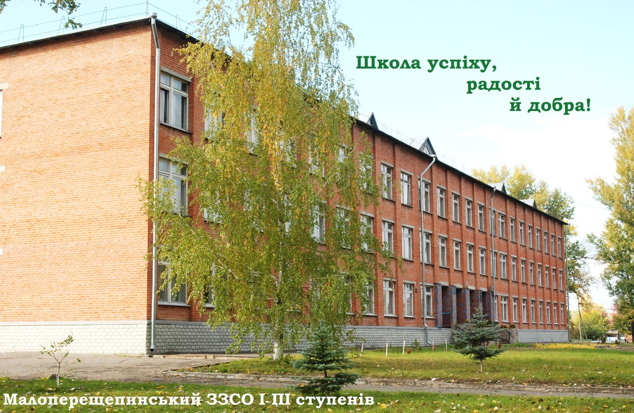

**Код закладу в ЄДЕБО**: 139355

**Повна назва:** *Малоперещепинський заклад загальної середньої освіти І-ІІІ ступенів імені М.А. Клименка Новосанжарської селищної ради Полтавської області*

**Скорочена назва:** *Малоперещепинський ЗЗСО І-ІІІ ступенів*

**Код ЄДРПОУ:** *13935896*

**Статус:** *працює*

**Тип закладу***: заклад освіти*

**Форма власності**: *комунальна*

**Фактична адреса:** *вул. Клименка, 14, с. Мала Перещепина, 39320, тел.(05344) 9-52-09**Новосанжарський район, Полтавська область*

**Найменування органу, до сфери управління якого належить заклад освіти:**[*Відділ освіти Новосанжарської селищної ради Полтавської області*](https://registry.edbo.gov.ua/university/5500/)

**Телефон:** *(05344)9-82-40*

**Факс:** –

**E-mail:** *klimenka.school@gmail.com rudenkivska.zosh@gmail.com*

**Web:** *https://malopereshchepinska.e-schools.info*

**Найменування посади, прізвище, ім’я, по батькові керівника закладу освіти:** *директор, Дем’яненко Тетяна Сергіївна*

**Розташування у селі:** *так*

*Гірський: ні*

**Ліцензовані обсяги:** *460*

**Дата оновлення даних**: *25.05.2021р.*